仲恺农业工程学院实验报告纸

自动化 （院、系） 自动化 专业 214 班 组 计算机控制系统 课

学号 202121724208 姓名 呙凯锋 实验日期 教师评定

1.1输入与输出通道
本实验教程主要介绍以 A/D 和 D/A 为主的模拟量输入输出通道，A/D 和 D/A 的芯片非常多，这里主要介绍人们最常用的 ADC0809 和 TLC7528。

1.1.1 实验目的
1.学习 A/D 转换器原理及接口方法，并掌握 ADC0809 芯片的使用
2.学习 D/A 转换器原理及接口方法，并掌握 TLC7528 芯片的使用

1.1.2实验设备
PC 机一台，TD-ACC实验系统一套，SST51系统板一块

1.1.3 实验内容
1.编写实验程序，将一5V~+5V 的电压作为 ADC0809的模拟量输入，将转换所得的8位数字量保存到变量中。
2.编写实验程序，实现 D/A 转换产生周期性三角波，并用示波器观察波形。

1.1.4 实验原理
1.AD 转换实验ADC0809芯片主要包括多路模拟开关和 A/D 转换器两部分，其主要特点为:上单电源供电、工作时钟 CLOCK 最高可达到 1200KHz、8位分辨率，8个单端模拟输入端，TTL 电平兼容等，可以很方便地和微处理器接口。TD-ACC+教学系统中的 ADC0809芯片，其输出八位数据线以及 CLOCK 线已连到控制计算机的数据线及系统应用时钟 1MCLK(1MHz)上。其它控制线根据实验要求可另外连接(A、B、C、STR、/OE、EOC、INO~IN7)。根据实验内容的第一项要求，可以设计出如图1.1-1所示的实验线路图。
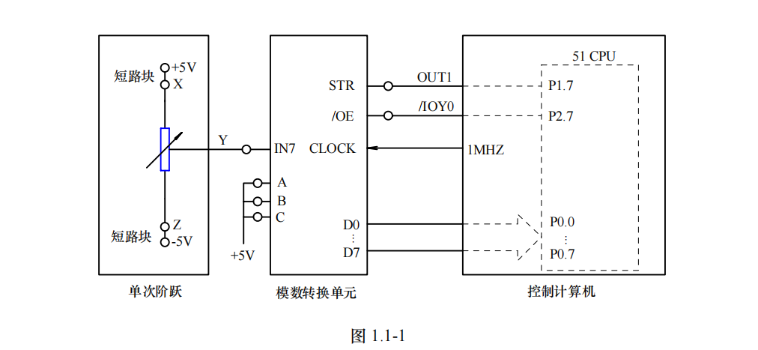
上图中，AD0809的启动信号“STR”是由控制计算机定时输出方波来实现的。这里用P1.7来模拟1#定时器的输出，通过“OUT1”排针引出，方波周期=定时器时常x2。图中 ADC0809 芯片输入选通地址码 A、B、C 为“1”状态，选通输入通道 IN7;通过单次阶跃单元的电位器可以给 A/D 转换器输入-5V~+5V的模拟电压;系统定时器定时 1ms输出方波信号启动 A/D 转换器,并将 A/D 转换完后的数据量读入到控制计算机中,最后保存到变量中。 参考流程如下:
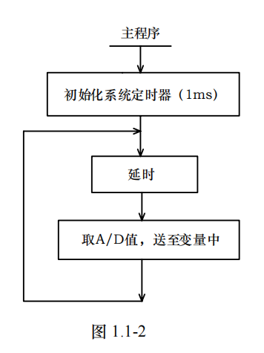
2.D/A 转换实验
本实验采用 TLC7528 芯片，它是 8位、并行、两路、电压型输出数模转换器。其主要参数如下:转换时间 100ns，满量程误差 1/2 LSB，参考电压-10V~+10V，供电电压+5V.+15V，输入逻辑电平与 TTL兼容。实验平台中的 TLC7528 的八位数据线、写线和通道选择控制线已接至控制计算机的总线上。片选线预留出待实验中连接到相应的 IO 片选上，具体如图 1.1-3。
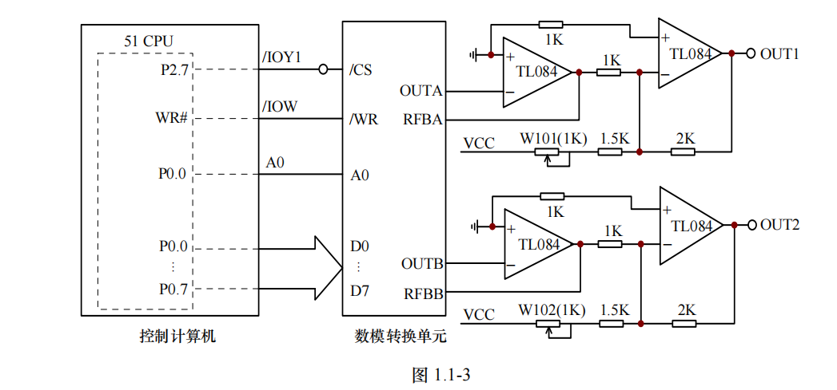
以上电路是 TLC7528 双极性输出电路，输出范围-5V ~ +5V。别为 A路和B路的调零电位器,实验前先调零,往TLC7528的A口和B口中送入数字量 80H分别调节“W101”和“W102”电位器，用万用表分别测“OUT1”和“OUT2”的输出电压应在 0mV 左右。参考流程如下:
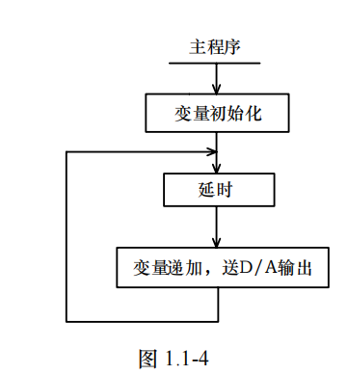

1.1.5实验结果
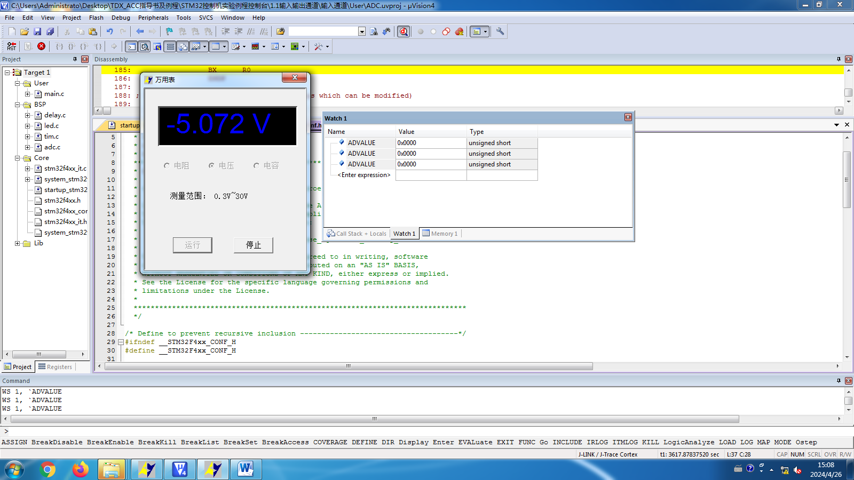
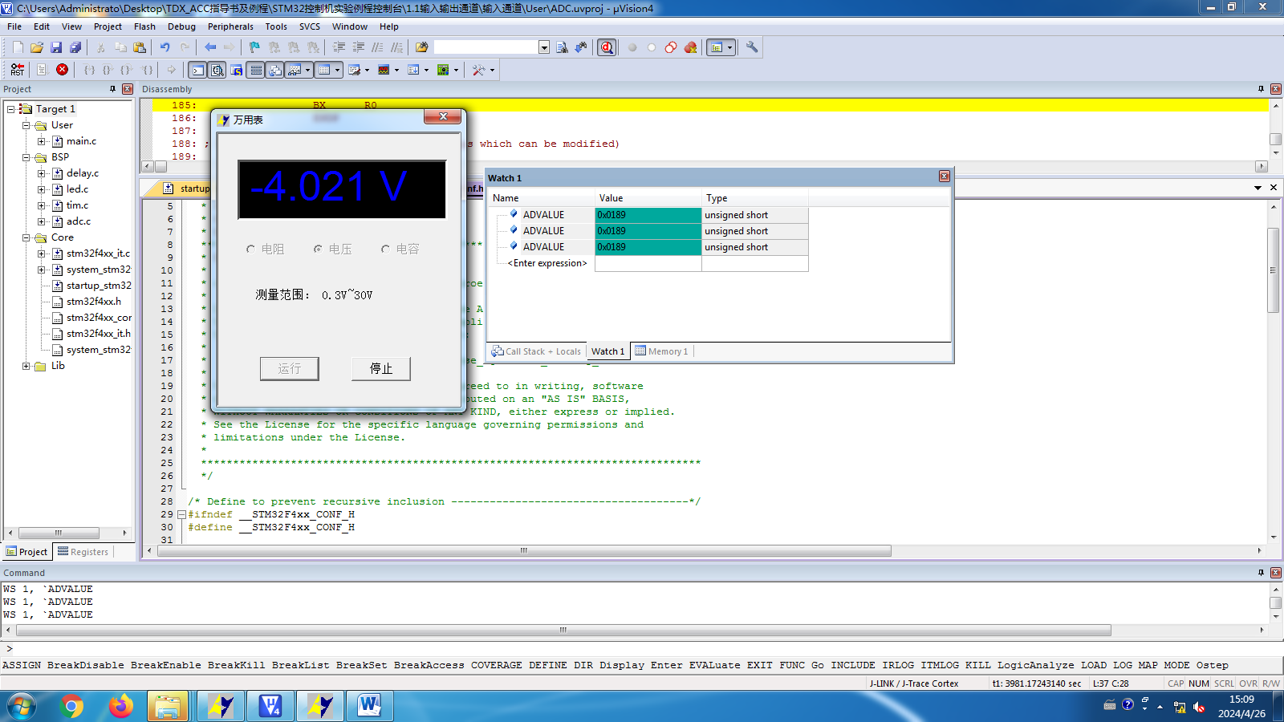
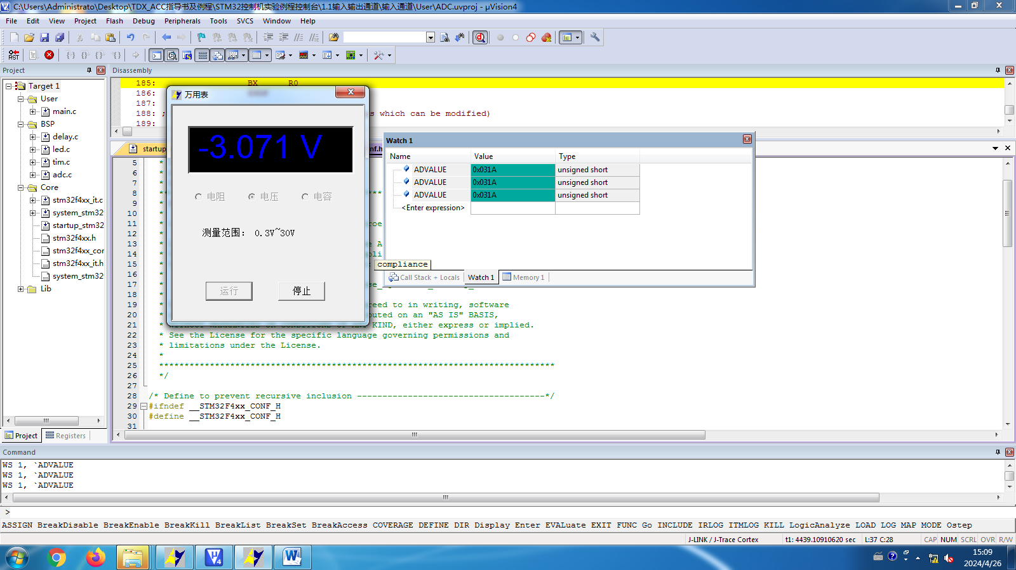
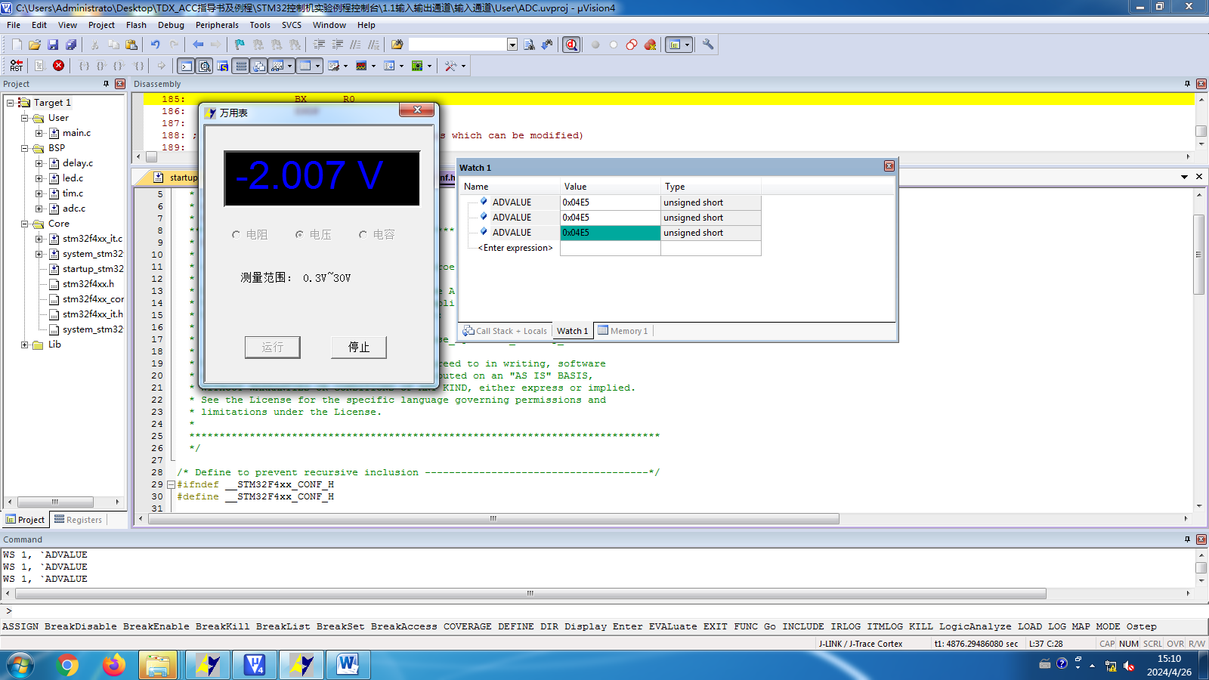
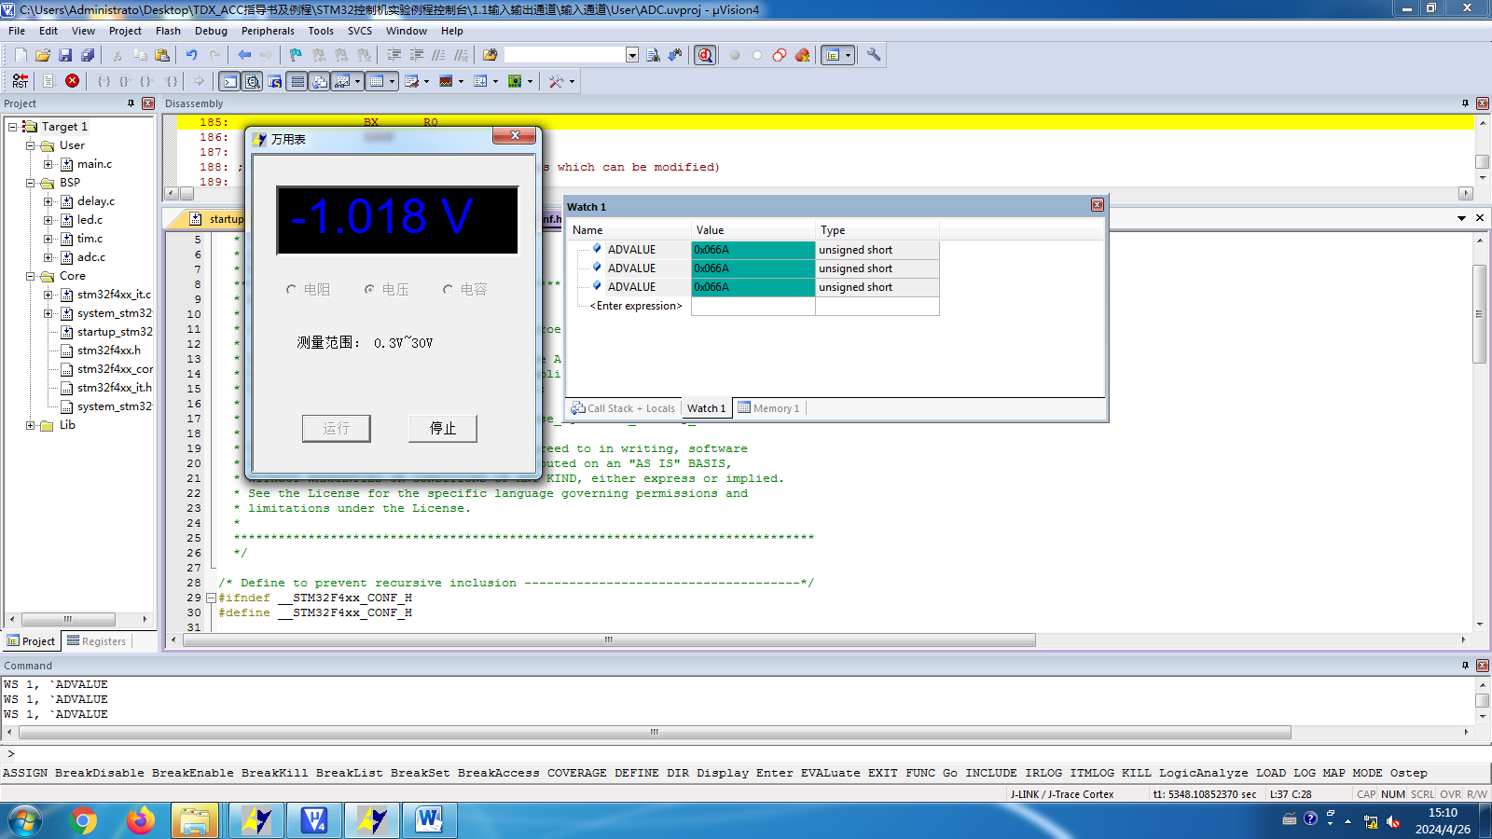
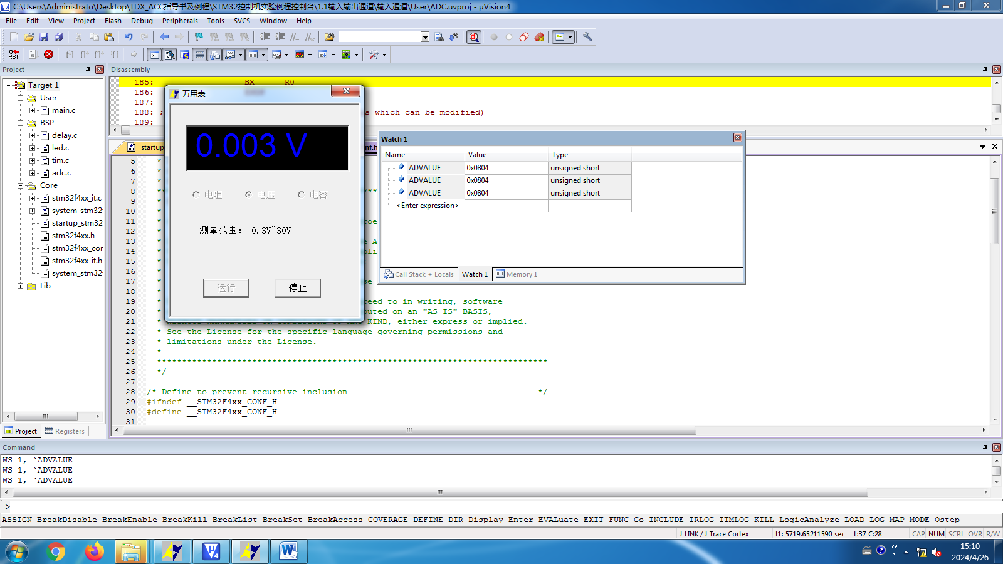
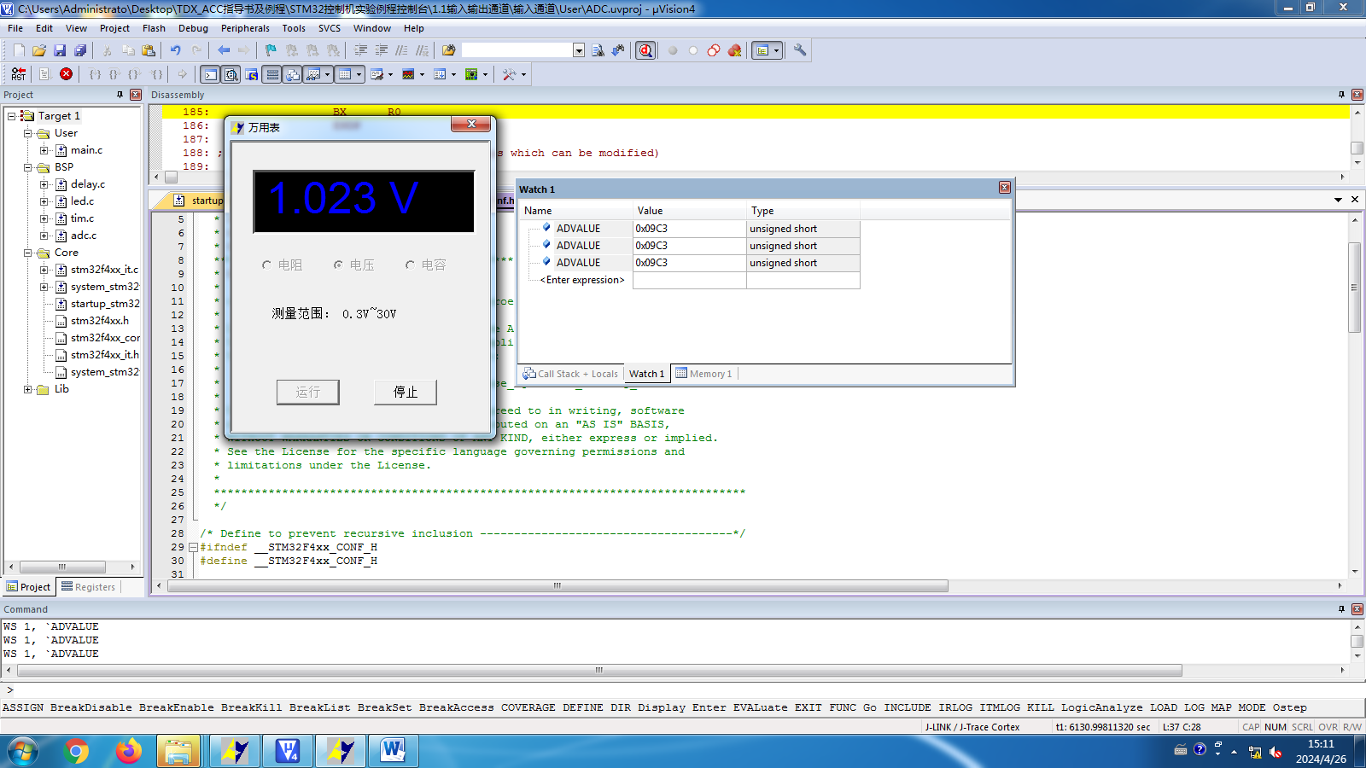
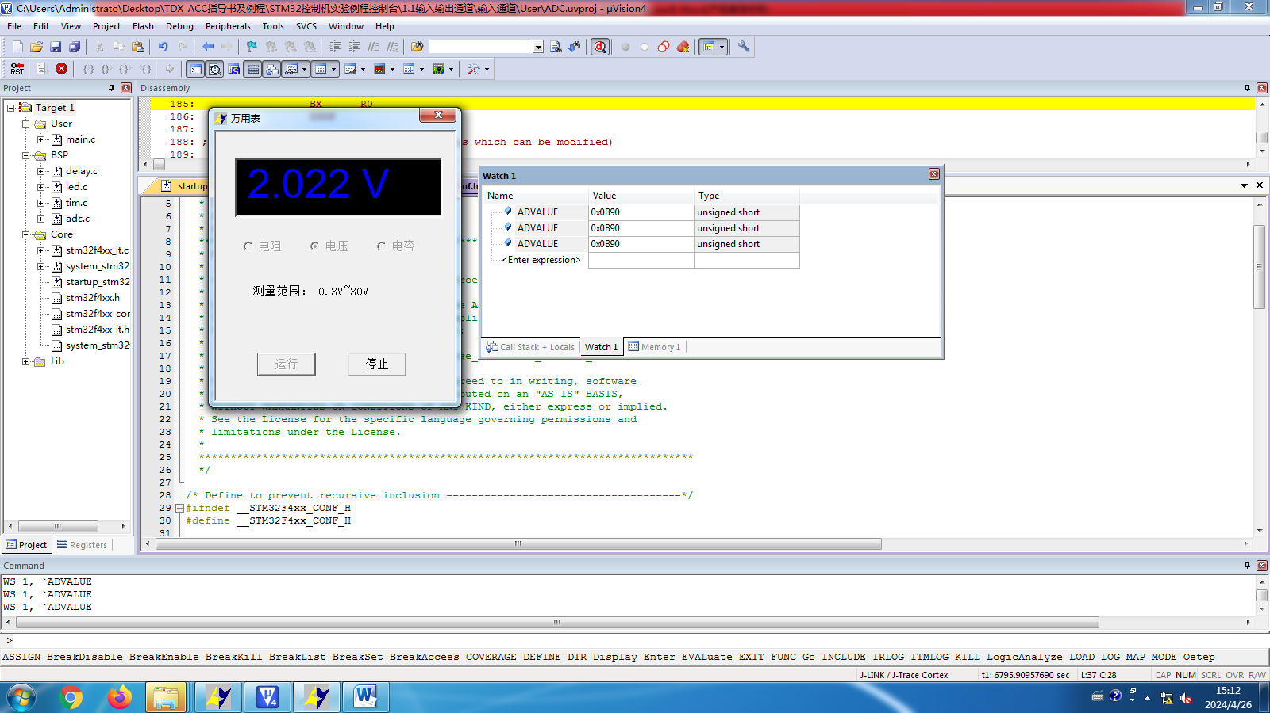
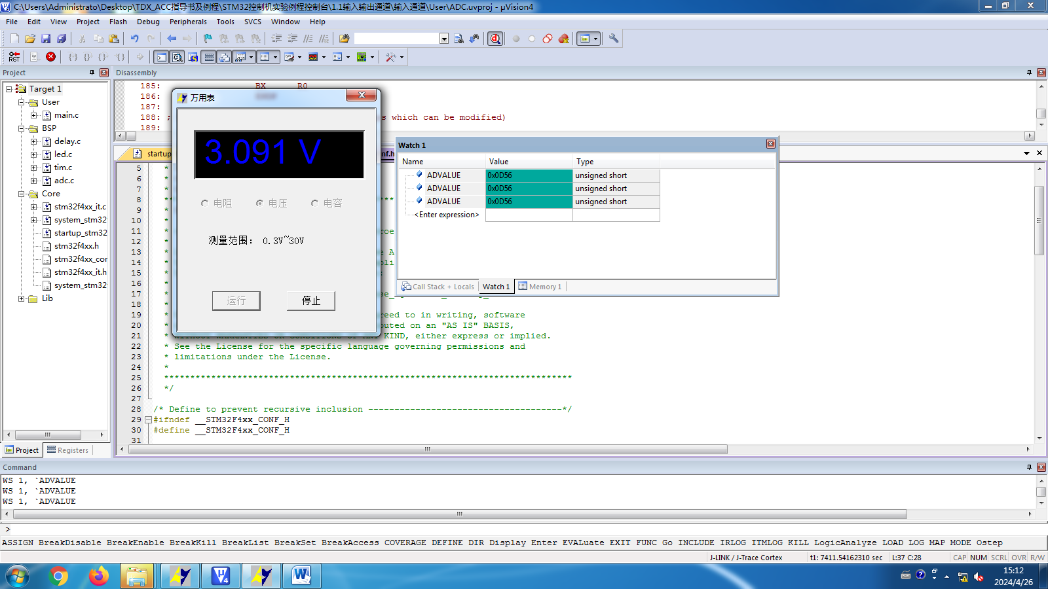
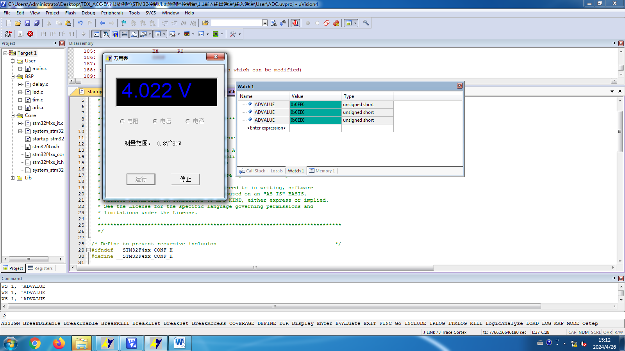
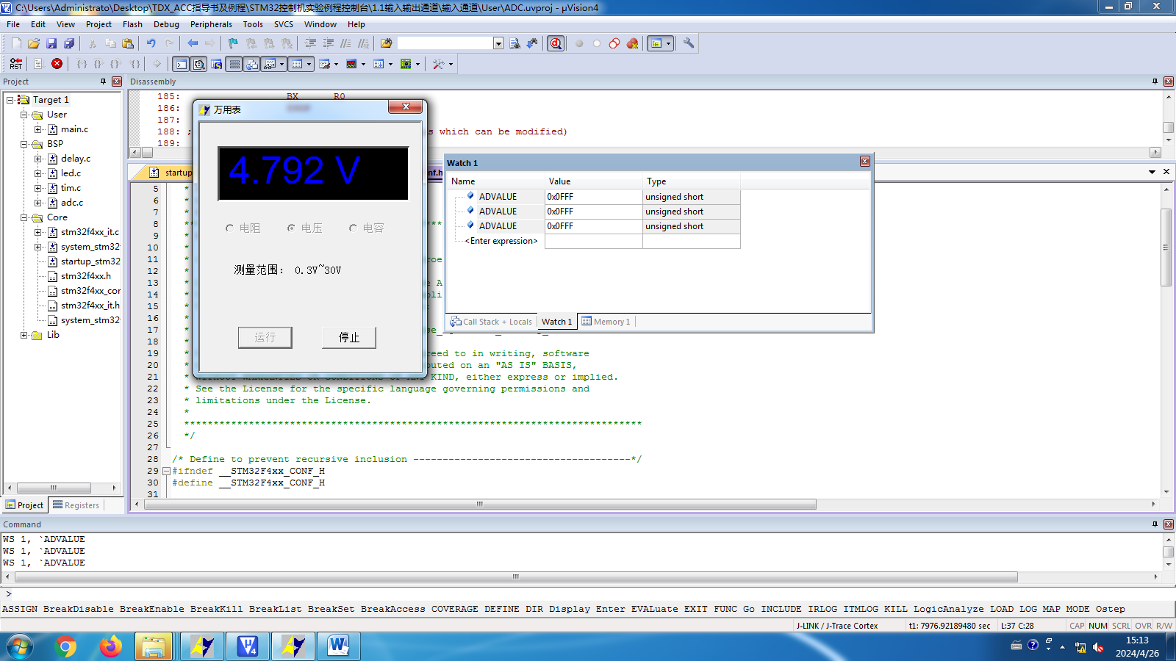

1.2 信号的采样与保持

实验目的1.2.1
1.熟悉信号的采样和保持过程
2.学习和掌握香农(采样)定理
3.学习用直线插值法和二次曲线插值法还原信号

1.2.2 实验设备
PC 机一台，TD-ACC实验系统一套，SST51系统板一块

1.2.3实验内容
1.编写程序，实现信号通过 AD 转换器转换成数字量送到控制计算机，计算机再把数字量送到 D/A 转换器输出。
2.编写程序，分别用直线插值法和二次曲线插值法还原信号。

1.2.4 实验原理
1.采样与保持
香农(采样)定理:若对于一个具有有限频谱([W<Wmax)的连续信号f(t)进行采样，当采样频率满足 Ws>2Wmax 时，则采样函数 f*(t)能无失真地恢复到原来的连续信号 ft)。Wmax 为信号的最高频率，Ws为采样频率。
实验线路图:本实验中，我们将具体来验证香农定理。可设计如下的实验线路图，图中画“◎”的线需用户在实验中自行接好，其它线系统已连好。

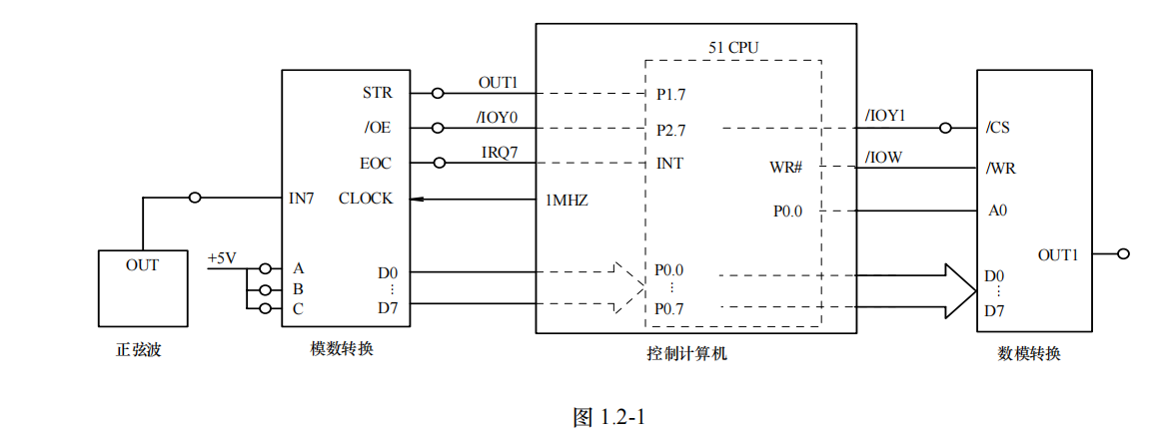
上图中，用 P1.7 来模拟1#定时器的输出，通过“OUT1”排针引出，方波周期=定时器时常x2,“IRQ7”表示 51 的外部中断 1，用作采样中断。这里，正弦波单元的“OUT”端输出周期性的正弦波信号，通过模数转换单元的“IN7”端输入,系统用定时器作为基准时钟(初始化为 10ms)，定时采集“IN7”端的信号，转换结束产生采样中断，在中断服务程序中读入转换完的数字量，送到数模转换单元，在“OUT1”端输出相应的模拟信号。由于数模转换器有输出锁存能力，所以它具有零阶保持器的作用。采样周期 T= Tκx10ms,T 的范围为 01~FFH,通过修改 T就可以灵活地改变采样周期，后面实验的采样周期设置也是如此。

2.信号的还原

(1)实验原理
从香农定理可知，对于信号的采集，只要选择恰当的采样周期，就不会失去信号的主要特征。在实际应用中，一般总是取实际采样频率 Ws比 2Wmax 大，如:Ws>10Wmax。但是如果采用插值法恢复信号，就可以降低对采样频率的要求，香农定理给出了采样频率的下限，但是用不同的插值方法恢复信号需要的采样频率也不相同。直线插值法(取 Ws>5Wmax)利用式 1.2 -1 在点(X0,Y0)和(X1,Y1)之间插入点 (X,Y)
Y=Y0+K(X-X0) 式 1.2-1
Y1-Y0其中:K=-X1-X0
X1-X0 为采样间隔，Y1-Y0 分别为 X1 和 X0 采样时刻的 AD 采样值。二次曲线插值法(取 Ws>3Wmax):
Y=Y0+(X-X0)K1+K2(X-X1) 式 1.2-2
Y2-y0 Y1-Y0¥2-y0 -X0Y1- Y0其中:K輳ι=-K2=-X1-X0

实验线路图
设计为了验证上面的原理，可以设计如下的实验线路图，图中画“”自的线需用户在实验中自行接好，其它线系统已连好。
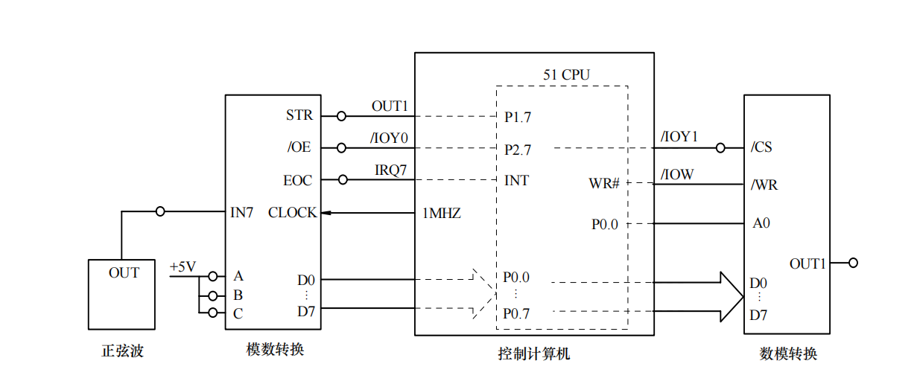
上图中，用 P1.7 来模拟1#定时器的输出，通过“OUT1”排针引出，方波周期=定时器时常x2,“IRQ7”表示 51 的外部中断 1，用作采样中断。这里，正弦波单元的“OUT”端输出周期性正弦波信号，通过模数单元的“IN7”端输入，系统用定时器作为基准时钟(初始化为 10ms)，定时采集“IN7”端的信号，并通过控制机算计读取转换完后的数字量，再送到数模转换单元，由“OUT1”端输出相应的模拟信号。采样周期 T= Tκx10ms，Tk的范围为 01~FFH。

(3)参考程序流程图设计
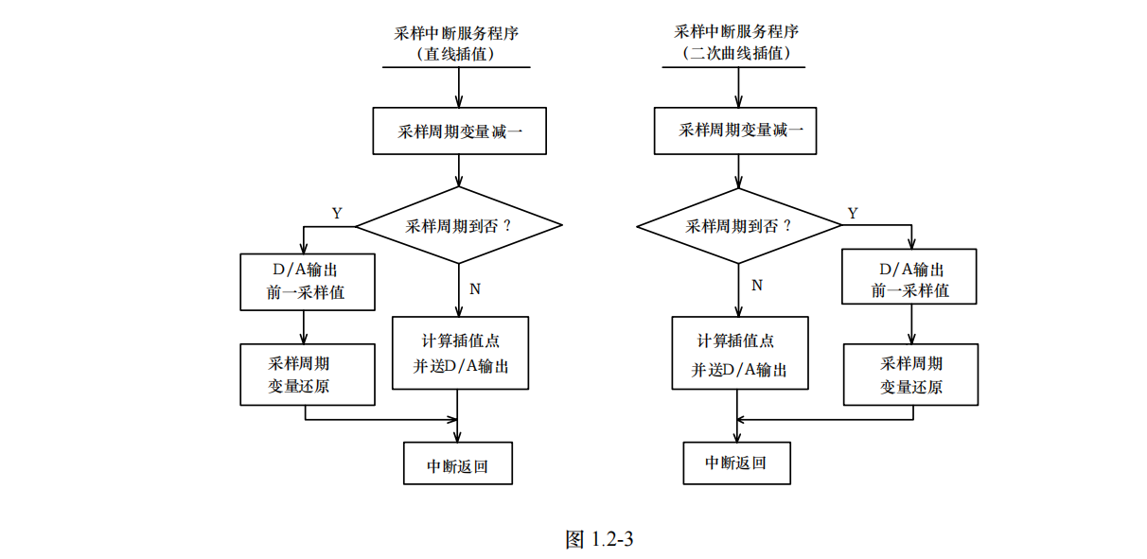

1.2.5实验结果
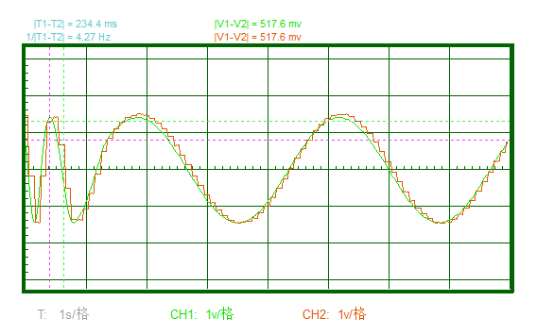
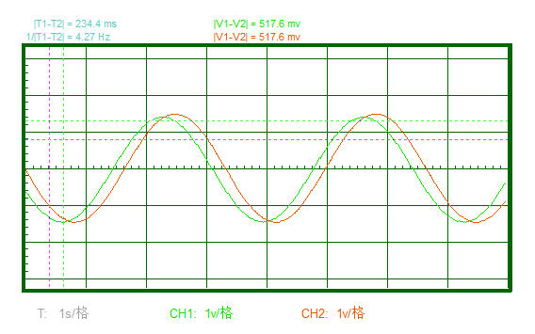

1.3 数字滤波

1.3.1实验目的
1.学习和掌握一阶惯性滤波
2.学习和掌握四点加权滤波

1.3.2 实验设备
PC 机一台，TD-ACC实验系统一套，SST51系统板一块

1.3.3实验内容
分别编写一阶惯性滤波程序和四点加权滤波程序，将混合千扰信号的正弦波送到数字滤波器，并用示波器观察经过滤波后的信号。

1.3.4实验原理
一般现场环境比较恶劣，干扰源比较多，消除和抑制干扰的方法主要有模拟滤波和数字滤波两种。由于数字滤波方法成本低、可靠性高、无阻抗匹配、灵活方便等特点，被广泛应用，下面是一个典型数字滤波的方框图:
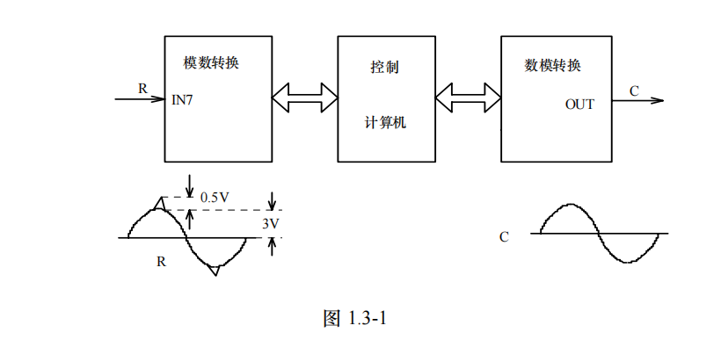

1.滤波器算法设计
-阶惯性滤波:
相当于传函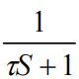的数字滤波器，由一阶差分法可得近似式
Y=(1-a)X +(a)Y.-
当前采样时刻的输入
Yk:当前采样时刻的输出
Yk-1:前一采样时刻的输出
T:采样周期，1-a=7
四点加权滤波算法为:
Y =AX +AX +AX .+AX,(武中》4=1)
当前采样时刻的输入
Xk-1:前一采样时刻的输入
Yk:当前采样时刻的输出
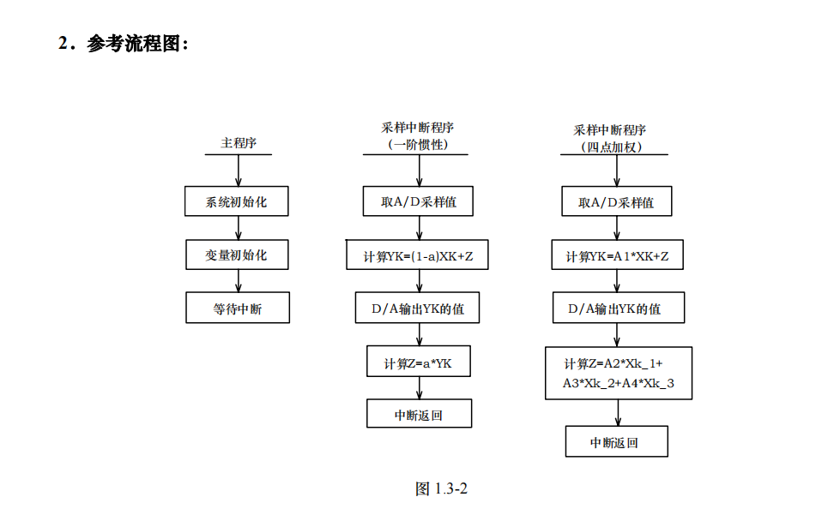
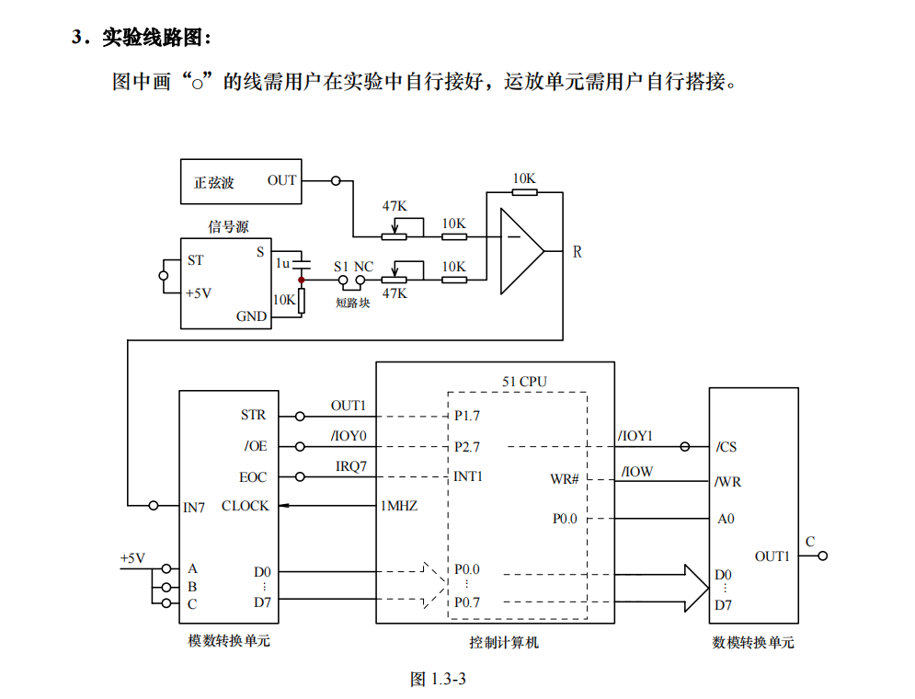上图中，用P1.7来模拟1#定时器的输出，通过 OUT1 排针引出，方波周期=定时器时常x2,“IRQ7”表示 51 的外部中断1，用作采样中断。电路中用RC电路将S端方波微分，再和正弦波单元产生的正弦波叠加。注意R点波形不要超过土5V，以免数字化溢出。计算机对有干扰的正弦信号R通过模数转换器采样输入，然后进行数字滤波处理，去除干扰，最后送至数模转换器变成模拟量C输出。

1.3.5实验结果
